24ème Sun Child Brussels VETERAN CAR DAY
Dimanche 30 septembre 2018

Cher(e) Participant(e),
Nombreux sont ceux qui ont été avec nous aux 5, 10, 15, 20, voire 23 éditions précédentes.
Notre volonté, c’est de continuer une formule que vous aimez (on roule le matin et on lunche à l’aise) en variant le plaisir des découvertes d’itinéraires et de lieux.
Cette année le départ se fera de l’ Audi contact center de Kortenberg et l’arrivée à la ferme d’Upignac
Comme toujours, notre manifestation est organisée au profit intégral de SUN CHILD qui lutte contre le cancer ou la maladie chronique sévère chez l’enfant défavorisé.
Nous vous invitons à visiter notre site : www.sunchild.be où vous trouverez la présente invitation et la possibilité de vous inscrire par e-mail. Nous espérons donc vous revoir toujours plus nombreux le dimanche 30 septembre prochain.
Cordialement vôtre,
Pour le comité organisateur, Francis Gillet , Xavier Mezquita

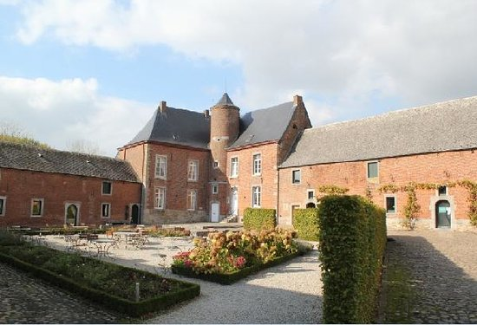

Programme de la journée.
8h30 – 9h15 : rassemblement et exposition des voitures. Café/croissants à l’Audi contact center ( Leuvensesteenweg 639 à 3071 Kortenberg )
9h15 : briefing
9h30 : départ avec photos
Halte désaltérante
13h30 – 14h : Apéritif au champagne suivi du déjeuner à la Ferme d’Upignac
Distribution des prix : médailles pour 10, 15 et 20 participations
3 prix récompenseront les 3 équipages les plus élégants !
Remise de la photo de chaque équipage
L’inscription, fixée à 95 € pour le conducteur et son véhicule et 85 € par passager, donne droit à
*Un road book détaillé et précis
*La plaque rallye à placer sur la voiture pendant l’évènement
*Café/ croissants au départ
*Un rafraîchissement en cours de route
*L’apéritif et le repas à Upignac (hors vins)
*Une photo de votre voiture et de son équipage
*La participation aux différents prix et trophées.

Formulaire d’inscription à renvoyer avant le 23 septembre 2018 à :
SUN CHILD c/o Francis Gillet, Grand route 1 à 1428 Lillois (0477.20.13.59)
ou par Email à dr.vet.gillet@belgacom.net
Nom : Prénom :
Adresse : CP : Localité :
e-mail : Tel :
Voiture : Marque : Type
Année : Plaque :
Inscrit
…………….vehicule et conducteur à 95€ soit……………………€
…………….personne(s) à 85€ soit……………………€
……………enfants (-10 ans) à 50€ soit……………………€
Total………………..€
A verser au compte de Sun Child : BE 68 2710 2242 6634

J’ai participé aux SUN CHILD Brussels Veteran Car Day les années suivantes (pour la distribution du prix de la fidélité)
O 1995 Place des Palais/Sucrerie à Waterloo O 2007 Golf Hulencourt/Hilton à Bruxelles
O 1996 Cinquantenaire/Waterloo O 2008 Ecole Royale Militaire/ E.R.M
O 1997 Cinquantenaire/Autoworld O 2009 Cercle de Wallonie à Namur/Waterloo
O 1998 Hôtel Conrad/Bruxelles O 2010 Domaine St Hubert à Renaix/Waterloo
O 1999 Place des Palais/Sofitelà Diegem O 2011 Château de Cocriamont/ Waterloo
O 2000 Atomium/Hôtel Conrad O 2012 UCB/Maison de l’automobile
O 2001 Musée de Tervuren/Ferme de Moriensart O 2013 Musée du Tram/Aula Magna
O 2002 Atomium/Ubizen nv à Leuven O 2014 Place des Palais/Château Fond’Roy
O 2003 Val Duchesse/Palais des Colonies O 2015 Bruxelles Hilton/Bruxelles Hilton
O 2004 Heysel/Heysel O 2016 Dolce La Hulpe/Dolce
O2005 Scandinavian School/Hevillers O 2017 Waterloo/ Overijse
O 2006 Atomium /Domaine Smet

Réservé aux voitures immatriculées avant décembre 1975
*L’inscription implique l’adhésion aux conditions suivantes
*Le véhicule et son conducteur doivent répondre à toutes les conditions du code de la route.
*Chaque voiture participante à la balade doit être couverte par sa propre assurance.
*Seules les voitures inscrites peuvent prendre part à la balade.
*Tout changement de l’inscription doit être soumis à l’accord du comité organisateur
*Le comité organisateur se réserve le droit de modifier l’itinéraire et de prendre à n’importe quel moment toute disposition d’urgence pour assurer le meilleur déroulement de la balade.
*Le directeur de la balade se réserve le droit d’exclure tout conducteur tout participant qui ne respecterait pas le code de la route ou dont le comportement serait de nature à nuire à l’image de marque de « Sun Child »
*Le payement confirme l’inscription
*Chaque participant reste responsable de ses objets personnels et de sa voiture. En aucun cas,la responsabilité de Sun Child ne pourra être mis en cause à l’occasion de vols, pertes, incendies, dégâts et actes de vandalisme.
*Les participants dégagent « Sun Child » et les organisateurs de toute responsabilité.
*Le nombre de voitures participantes est limité à 75 .
Sans que cela ne soit obligatoire, une touche vestimentaire en adéquation avec l’année de votre voiture serait la bienvenue et vous permettra de participer au prix de l’élégance.

Fait à le Signature

